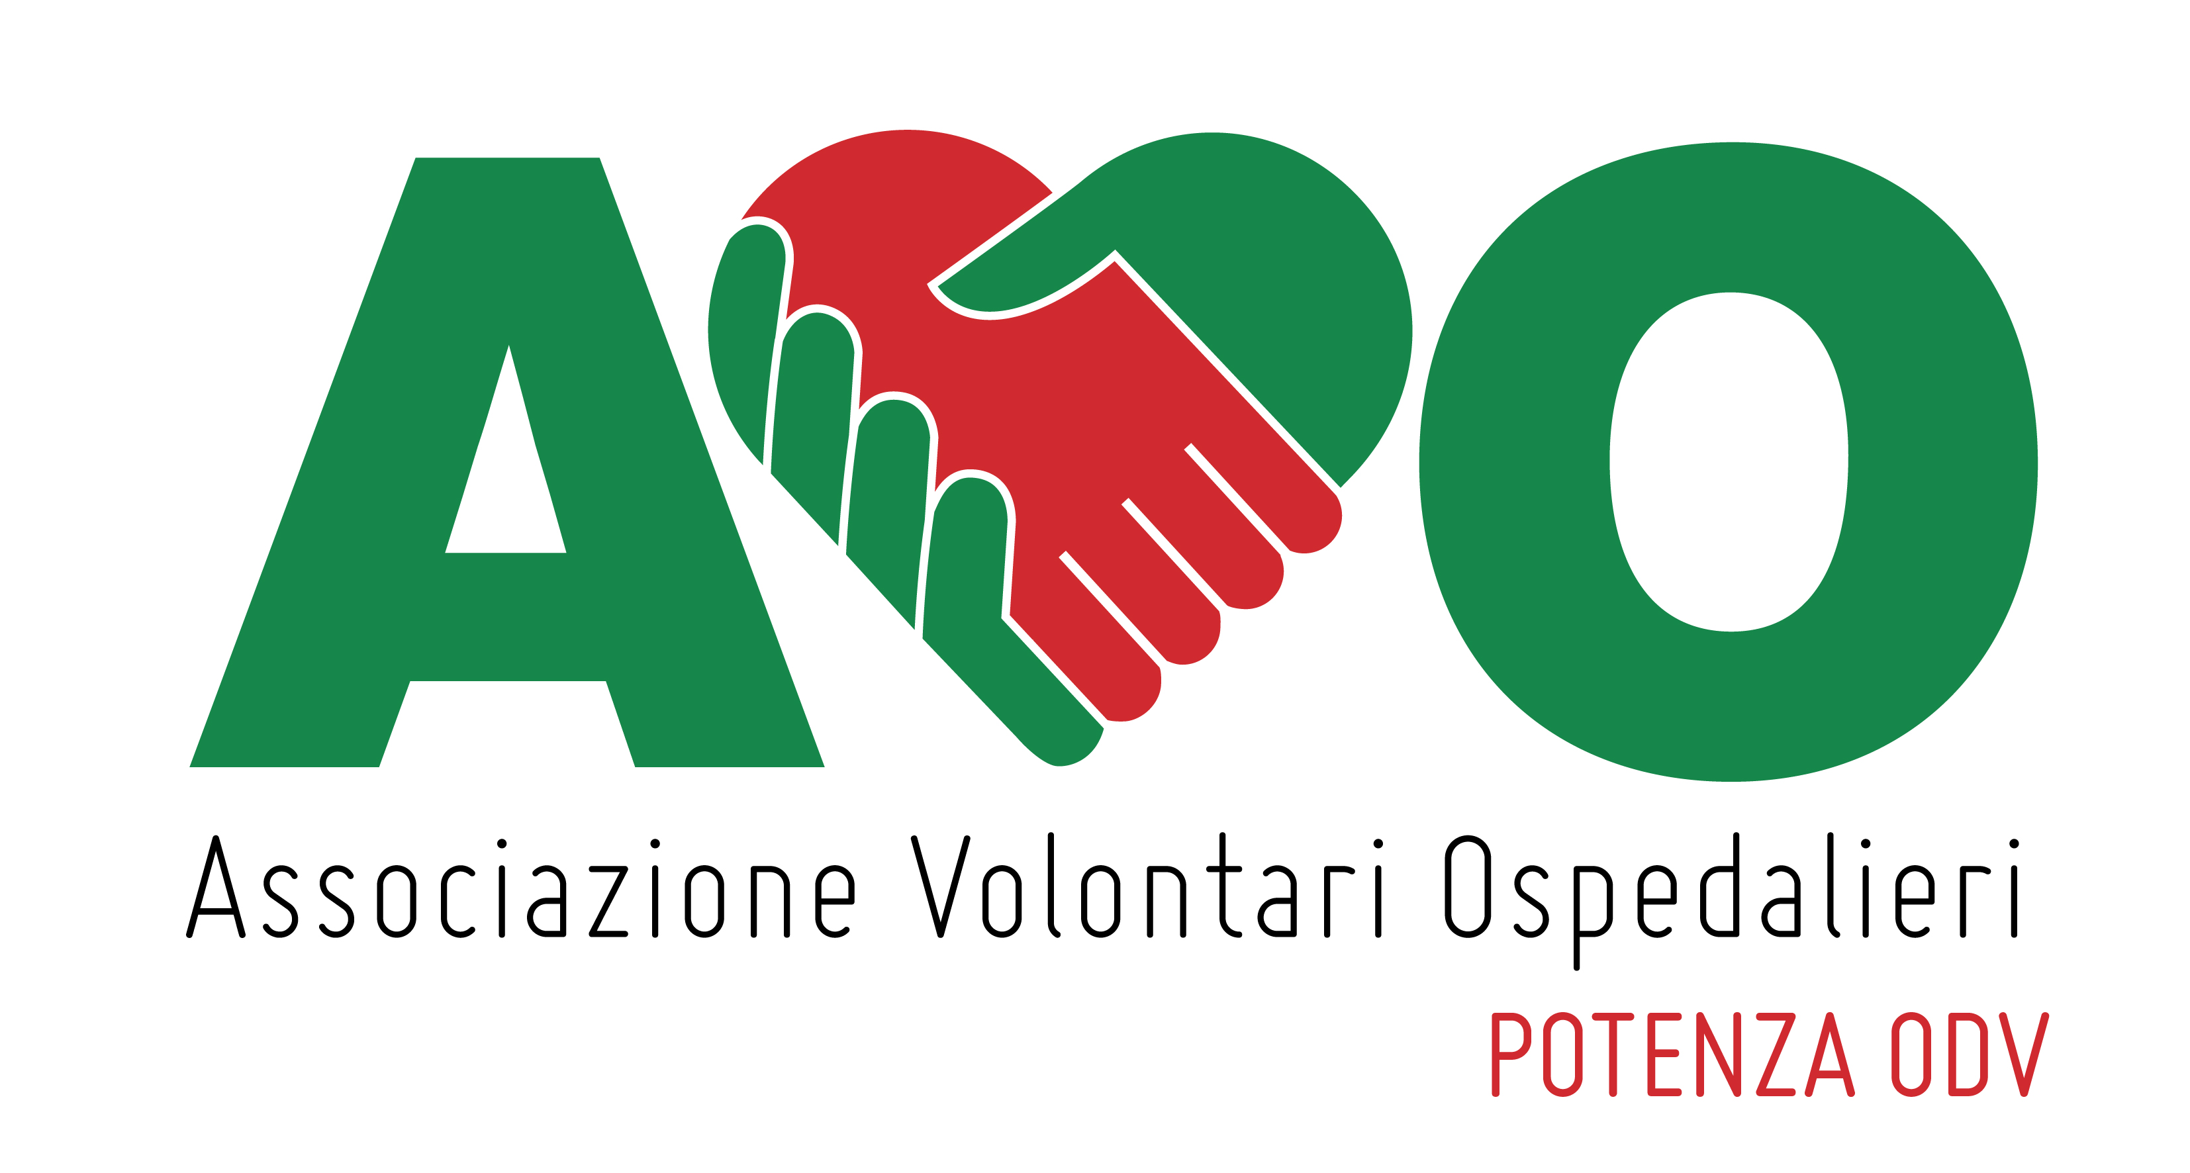
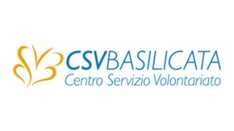 37°CORSO Di Formazione e Aggiornamento per Volontari Ospedalieri

MERCOLEDI’ 21 FEBBRAIO
(ore 17 – 19) SALA B
AVO:I nostri 40 anni. Dono e presenza del Volontario AVO Prof.ssa Natalina Lucia

VENERDI’23 FEBBRAIO
(ore 17– 19) SALA B
L’anziano e le sue fragilità. La comunicazione efficace con gli utenti anziani
Dott.ssa Angela Viggiani
(Psicologa e Psicoterapeuta )

LUNEDI’26 FEBBRAIO
(ore 17 – 19) SALA A
Comunicazione efficace. Lo sviluppo della competenza emotiva.
Dott.Andrea Schiavone
(Sociologo)

VENERDI’ 01 MARZO
(ore 17– 19) SALA A
L’etica del Volontario
Dott.ssa Felicia D’Anna
(Consulente per il Terzo Settore)

LUNEDI’ 04 MARZO
(ore 17 – 19) SALA A
Il Volontario AVO nel Reparto di Medicina. Come riconoscere una urgenza.
Dott.Nello Buccianti
(Primario UOC Medicina Interna)

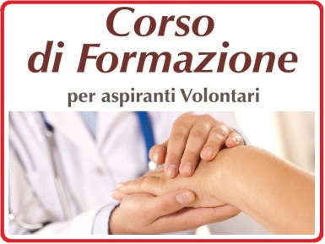

FEBBRAIO/MARZO 2024

GIOVEDI’ 07 MARZO
(ore 17 -19) SALA A
Costruire la relazione di aiuto attraverso l’empatia e l’ascolto attivo.
Dott.ssa Concetta Palese
(Psicologa e Psicoterapeuta)

LUNEDI 11 MARZO
(ore 17 – 19) SALA A
Il rapporto con il paziente ricoverato in Neurochirurgia e Neurologia
Dott.ssa Filomena Mollica
( Neurochirurgo)

MERCOLEDI’13 MARZO
(ORE 17- 19) SALA A
Malattie infettive. Norme di igiene e profilassi. Rischi sanitari.
Dott.Carlo Acierno
( Infettologo)

LUNEDI’ 18 MARZO
(ore 17 – 19) SALA A
Conoscenza di se: Motivazioni, Risorse e Pericolo di “ Burnout”
Dott.Vincenzo Langellotti
(Psicologo e Psicoterapeuta))

VENERDI’ 22 MARZO
(ore 17 – 19)
Il Volontario: Testimone dell’amore.
Don Marcello Corbisiero

